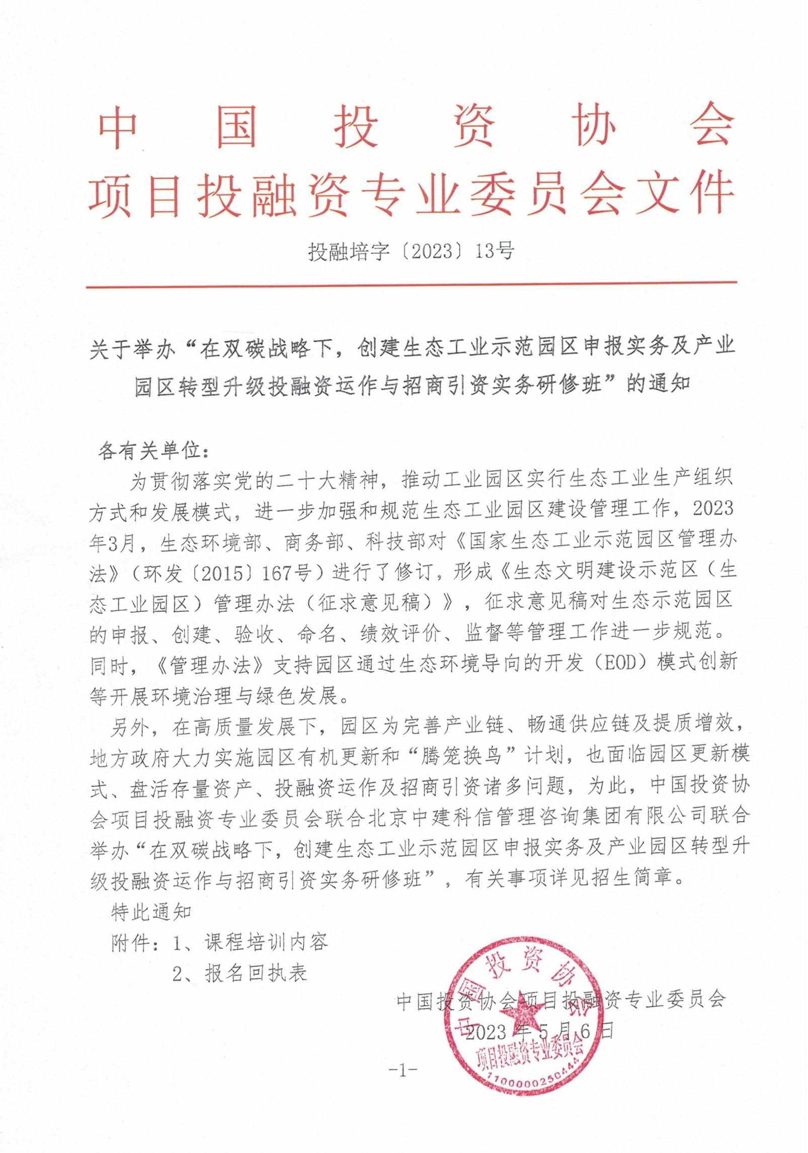

一、组织机构
主办单位：中国投资协会项目投融资专业委员会
承办单位：北京中建科信管理咨询集团有限公司
二、培训内容
1.创建生态工业示范园区申报实务
2.园区以生态环境导向的开发（EOD）模式创新开展环境治理及绿色发展
3.产业园区低碳零碳改造融资资金支持
4.园区更新升级相关政策及实务
5.园区更新升级投融资模式及收益来源
6.园区基础资产发行REITs实务及案例
7.城投公司投资运营产业园区主要模式
8.开发区和产业园区招商引资策略及案例
9.产业基金与资本招商实务
三、培训对象
各级发改、财政、环保、住建、交通、水利、农业农村、林草、文旅等政府部门工作人员；城投公司为代表的各类平台公司；污水垃圾处理、供水供气供热、仓储物流、新能源、环保及建筑施工等企业管理人员；银行、证券、基金、信托、保险等金融机构专业人员。
四、授课专家
邀请环保部、发改委、商务部及法律等领域专家授课，采用专题讲座、现场答疑、互动交流等形式进行授课。
五、时间地点
2023年06月29日—07月02日 青岛市（29日全天报到）
2023年07月26日—07月29日 贵阳市（26日全天报到）
2023年08月25日—08月28日 银川市（25日全天报到）
2023年09月22日—09月25日 成都市（22日全天报到）
六、培训费用
A.3600元/人（含培训、资料、电子课件、场地及培训期间午餐），住宿统一安排，费用自理。
B.5600元/人（含培训、资料、电子课件、场地、证书及培训期间午餐），住宿统一安排，费用自理。培训结束后，经考核合格，由中国投资协会颁发《投融资规划师》证书，需提供申报表、二寸蓝底免冠彩色照片、身份证复印件、学历证书复印件等电子版材料。
八、联系方式
联系人：陈老师
电 话：15373357601（同微信）

附件1
（一）创建生态工业示范园区申报实务
1.创建生态工业示范园区有关政策解析及案例
2.《生态文明建设示范区（生态工业园区）管理办法（征求意见稿）》详细解读
3.创建生态工业示范园区指标体系分析
4.生态工业园区发展现状存在问题的分析
5.园区申报创建生态工业示范园区流程、准备资料及相关问题
6.生态工业示范园区的验收与命名实务
7.国内生态工业园区模式及案例分析
8.生态工业园区申报、建设、考核、验收、命名实务解析
9.国家生态工业示范园区复查评估实务及案例
（二）园区以生态环境导向的开发（EOD）模式创新开展环境治理及绿色发展
1.园区EOD模式理念解析、有关政策、运行机制
2.园区EOD项目实施的投融资模式及案例
3.园区EOD项目策划申报实施相关问题及案例
4.我国园区实施EOD模式绿色发展及案例
（三）产业园区低碳零碳改造融资资金支持
1.产业园区零碳化相关政策解析
2.谋划建设低碳零碳园区路径及案例
3.园区低碳零碳改造融资方式及案例
4.低碳零碳园区改造典型案例
（四）园区更新升级相关政策及实务
1.园区更新升级相关政策解析及案例
2.园区更新的实施主体确定
3.产业园区更新主要模式及案例
4.产业园区工改工模式应用及案例
5.产业园区工改商模式应用及案例
6.产业园区工改保模式应用及案例
（五）园区更新升级投融资模式及收益来源
1.产业园区更新融资工具及案例分析
2.产业园区更新收益来源分析及案例
3.产业园区存量工业用地盘活途径及案例
4.产业园区存量商业用地盘活途径及案例
5.园区“盘活存量住宅用地 +新项目建设”实施解析及要点
（六）园区基础资产发行REITs实务及案例
1.产业园区发行公募REITs及案例
2.产业园区发行私募REITs及案例
3.产业园区发行Pre-REITs及案例
4.产业园区发行ABS产品及案例
5.产业园区发行资产支持票据（ABN）产品及案例
（七）城投公司投资运营产业园区主要模式
1.投资建设+租赁模式及案例
2.投资建设+运营模式及案例
3.投资建设+运营+金融财务投资模式及案例
4.投资建设+运营+产业投资和培育模式及案例
（八）开发区和产业园区招商引资策略及案例
1.环境招商要点暨投资环境评价法
2.中介招商（代理、委托、机构）要点及案例
3．产业链招商策略方法及典型案例
4.如何做到产业链精准招商及案例
5.数字化招商（大数据、云计算、人工智能、互联网）运用及案例
6.以商招商（企业、商会、协会）运用及案例
7.产业生态招商策略及案例
（九）产业基金与资本招商实务
1.“产业园区+产业引导基金”运作的几种模式及案例
2.入股优质企业股权招商好项目大产业落地及案例
3.“产业基金+资本招商”运作新模式
4.合肥经开区“产业引导基金+创业引导基金+天使基金”运作解析
5.苏州工业园区“创业引导基金+增值服务”运作解析
6.其他部分地区园区资本招商的运作情况
附件2
在双碳战略下，创建生态工业示范园区申报实务及产业园区转型升级投融资运作与招商引资实务研修班报名回执表
单位名称 |  |  |  | 邮 编

单位地址
联 系 人 |  |  | 职 务
手 机 |  |  | 办公电话
传 真 |  |  | 电子信箱
参训人员 | 性别 | 职 务 | 电 话 | 手 机 | 邮 箱
参训时间 |  |  | 参训地点
住宿标准 | 单住□ 合住□ 自理□
证书申报 | 《投融资规划师》□
付款方式 | 转账□ 现场□ |  |  | 金 额
收款信息 | 开户名称：北京中建科信管理咨询集团有限公司  开 户 行：中国工商银行北京半壁店支行  账 号：0200247009200068235
备 注 | 本课程可根据单位实际需  求，提供内部培训。 |  |  | 参加单位（盖章）  2023年 月 日
联系人：陈老师 15373357601（同微信）

